**…………………………….. LİSESİ 2023–2024 EĞİTİM-ÖĞRETİM YILI**

**10. SINIFLAR COĞRAFYA DERSİ I. DÖNEM II. YAZILI SORULARI**

Ad-Soyad: …/12/2023

Sınıf: *Süre: 40 dk*

No:

**1) Dünya'nın iç yapısını oluşturan katmanların adlarını aşağıdaki kesit üzerindeki noktalı yerlere yazınız.** *(10P)*

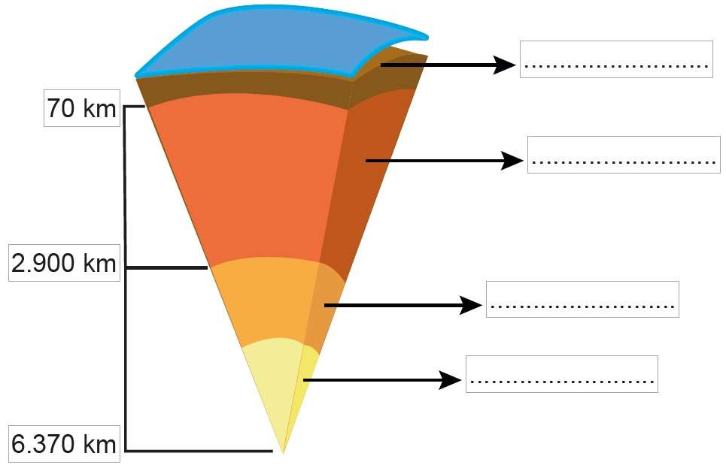

**2) Ülkemizde deprem tehlikesinin fazla olduğu illerden iki tanesini yazınız.** *(10P)*

**3) Lagün ve tombolo kavramlarını açıklayınız.** *(10P)*

**4) Ülkemizde ria tipi kıyılar nerelerde görülür** *(10P)*

**5) Aşağıdaki harita harflerle gösterilen yer şekillerinin isimlerini haritanın alt bölümüne yazınız.** *(10P)*

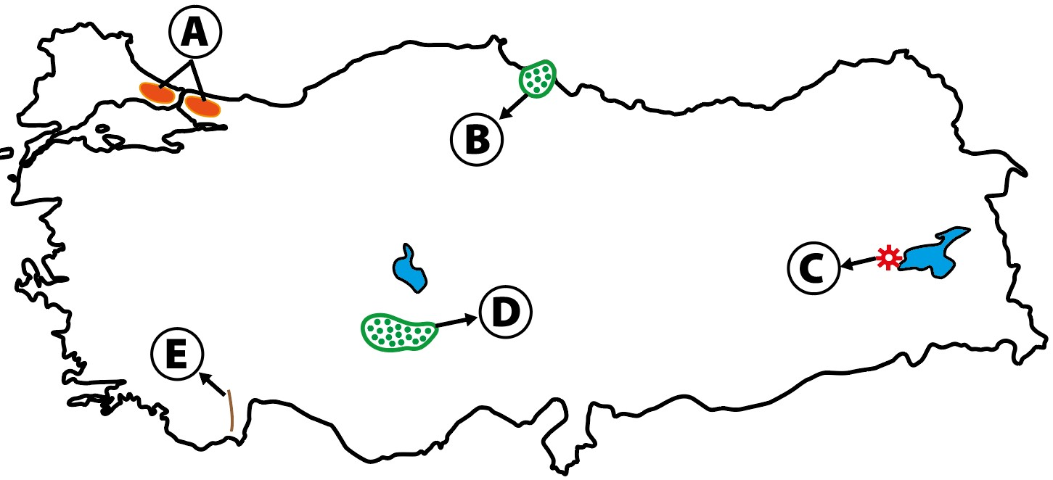

**A : ………………….………. Platosu**

**B : ………………….………. Ovası**

**C : …………………….……. Dağı**

**D : …………………….……. Ovası**

**E : …………………….……. Dağları**

**6) Aşağıdaki Dünya haritası üzerinde Hint Okyanusu’nu, Japon Denizi’ni, Hazar Gölü’nü, Amazon Nehri’ni ve Nil Nehri’ni gösteriniz.** *(10P)*

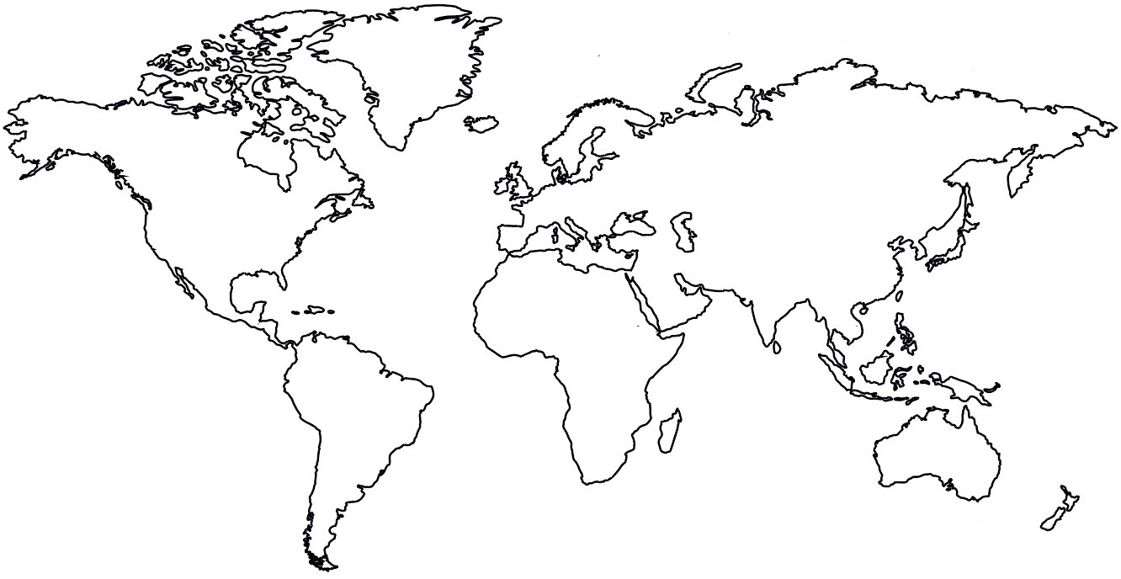

**9) Laterit topraklar ve Hidromorfik topraklar hakkında bilgi veriniz.** *(10P)*

**10) Ülkemizde Çernezyom topraklar nerede görülür?** *(5P)* **Bu toprağın özelliklerini yazınız?** *(5P)*

**………………………….. …………………………..**

**Coğrafya Öğretmeni Coğrafya Öğretmeni**

**7) Ülkemizde fay kaynaklarının yaygın olarak görüldüğü illerimizden iki tanesini yazınız.** *(10P)*

**8) Ülkemizdeki su kaynakları hangi amaçlar için kullanılmaktadır?** *(10P)*